レントゲン撮影
2016年1月17日、最新型レントゲン撮影装置を導入しました。以下のような特徴があります。  - 放射線量の低減  歯科のレントゲン撮影は、もともと実効線量（下記参照）は低く、特殊な事情がなければ安全と言ってよいものです。  裏表に「歯科パノラマ撮影0.03ｍSv」とありますが、今回導入した装置はさらにその半分程度（製造元調べ）と低いものです。  - 部分撮影負担軽減  今まで部分的な撮影をする際、お口の中に小さなフィルムを入れ、患者さん自身に押さえていただいていましたが、もう必要ありません（特別な場合を除く）。さらに、全体撮影する時と同様に装置は動きますが、部分的にだけレントゲンが照射されますので、被爆がさらに抑えられます。 |  | 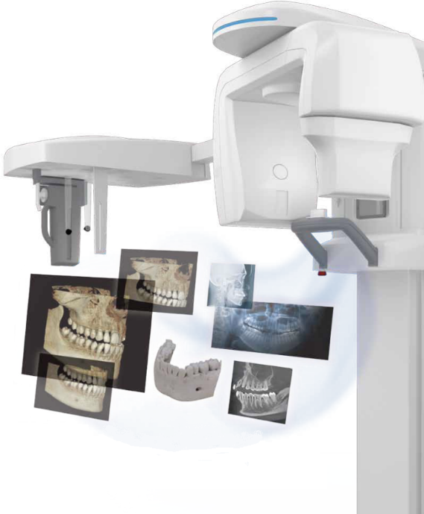

実効線量とは
レントゲンを照射された身体各組織の被爆に起因する総リスクを考慮に入れ数値化したもので、“シーベルト（Sv）”と言う単位で表現します。要するに、被爆により影響の出方は組織・臓器によって違いますが、これらを総体的に評価したものです。
裏表をご参照ください。
ﾚﾝﾄｹﾞﾝ撮影は必要？
虫歯、歯槽膿漏いずれの診断にも必要不可欠です。それ以外にもレントゲン撮影しなければ発見できない病気があります。撮影回数は必要最小限にするよう努力しますのでご理解の程宜しくお願いします｡
妊娠中はレントゲン撮影できない？
歯科では、目的のレントゲン撮影部位が顎のみであり、さらに腹部等は防護していますので、妊娠中レントゲン撮影を制限する根拠はないといわれています。しかし、緊急性がない限り撮影しません。
レントゲン撮影はどのくらい安全？本当に安全？
すべての人間活動は少なからずリスクを伴っています。この日常的なリスクを数値化したものがあります。それによりますと、「煙草をすう」「換気をしていない部屋での間接喫煙」「歩道と車道の区別のない道路を歩行する」「自家用車を運転する」「コーヒーを飲む」等々よりレントゲン撮影の方がはるかに低い値となっています。
2016年1月17日 柳川歯科医院院長 柳川敏夫

